**WEB TEKNOLOJİLERİ**

**Eren İbrahim KAVLAK**

**Numara: G191210013**

**Grup: 2.Öğretim/B**

**PROJE RAPORU**

**Ders Kodu: BSM104**

**Öğretim Görevlisi:** **Öğr.Gör.Dr. CAN YÜZKOLLAR**

**Sakarya**

**Sakarya Üniversitesi Bilgisayar ve Bilişim Bilimleri Fakültesi**

**Bilgisayar Mühendisliği**

**Mayıs 2020**

**PROJEDE FAYDALINILAN KAYNAKLAR**

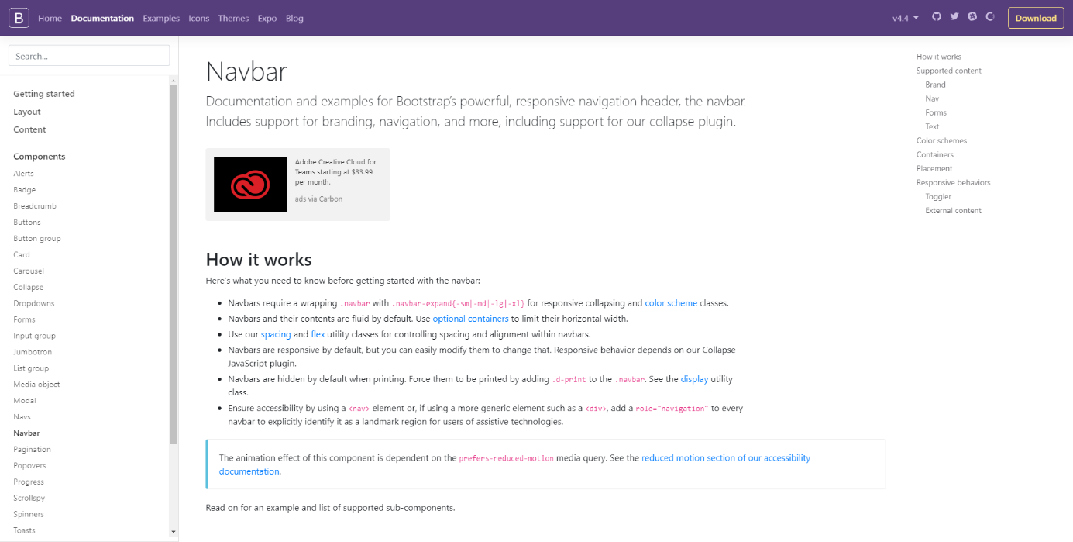

Bootstrap dökümanları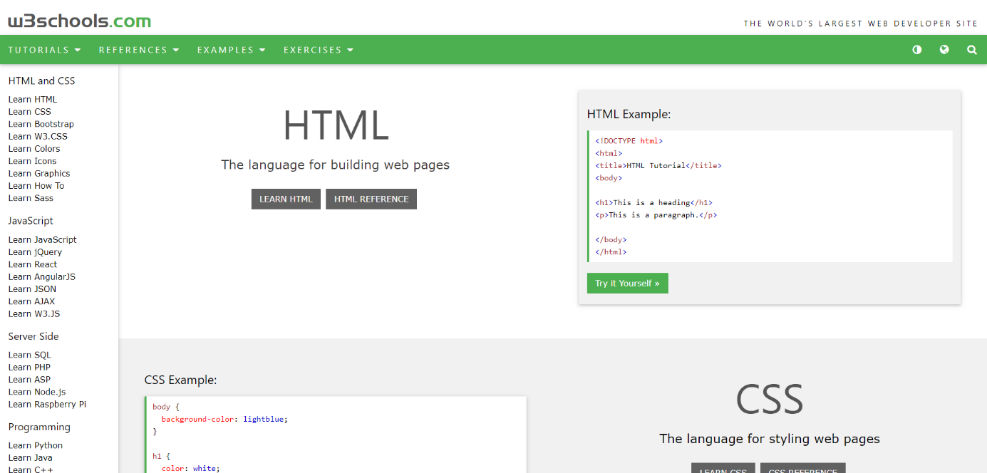

w3schools sitesi Unsplash sitesi ve arin yazılım youtube kanalından faydalandım.

**PROJEDE KULLANILAN TEKNOLOJİLER**

* Projede bootstrap kullanıldı bootstap projeyi responsive yapmak için kullanıldı ayrıca navbar gibi özelliklerinden faydalanıldı.

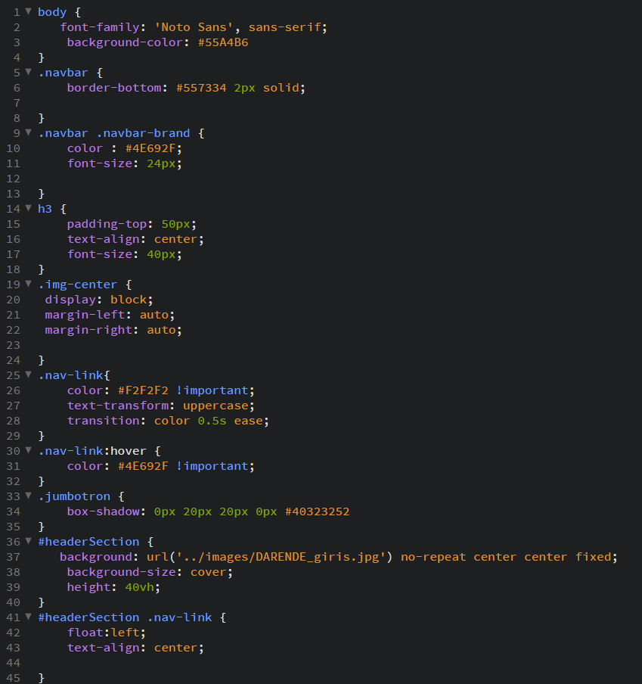

* Projede html elemanlarının sitil özelliklerini değiştirmek için css kullanıldı.

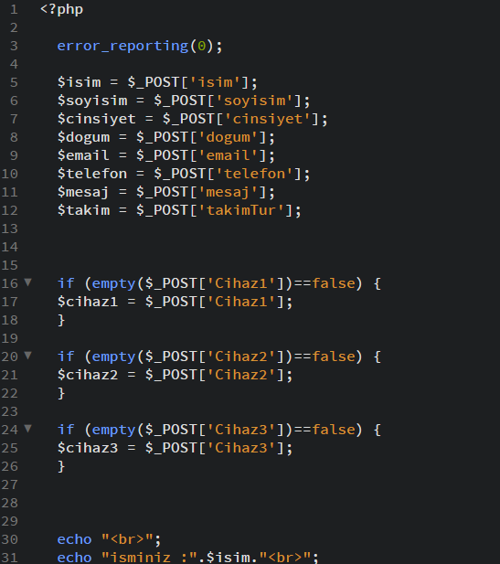

* Projede post edilen verileri görüntülemek ve giriş sayfasında post edilen verileri kontrol etmek için php kullanıldı.

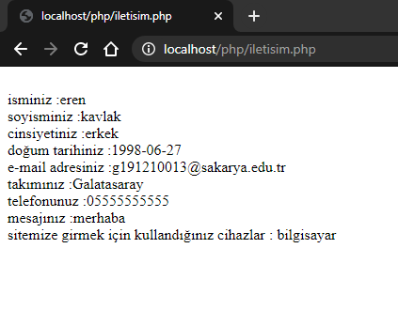

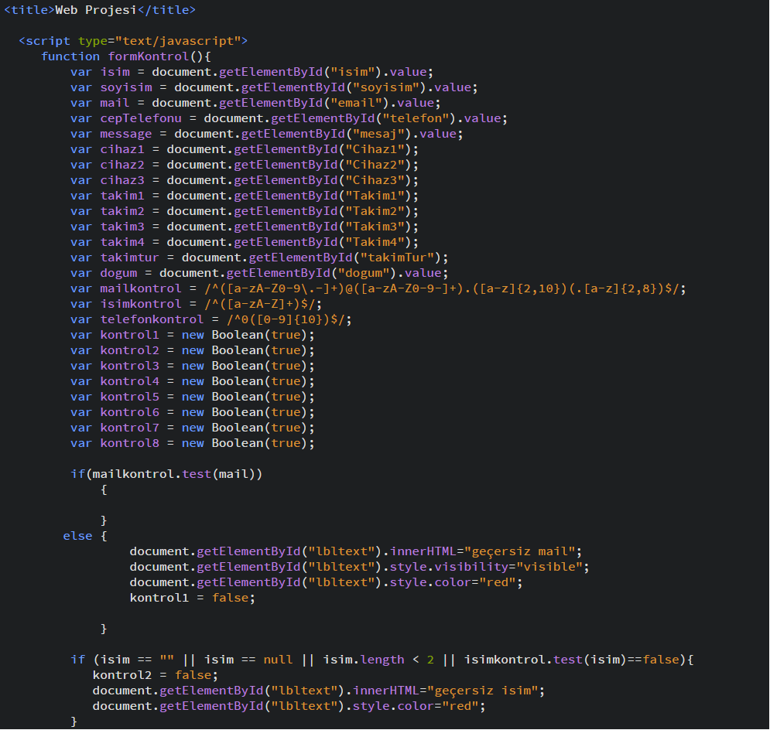

* Projede iletişim ve giriş sayfalarında post edilecek verinin doğru biçimde olduğunun kontrolünü sağlamak için javascipt kullanıldı.

**PROJEDE FAYDALANDIĞIM BAZI ÖZELLİKLER**

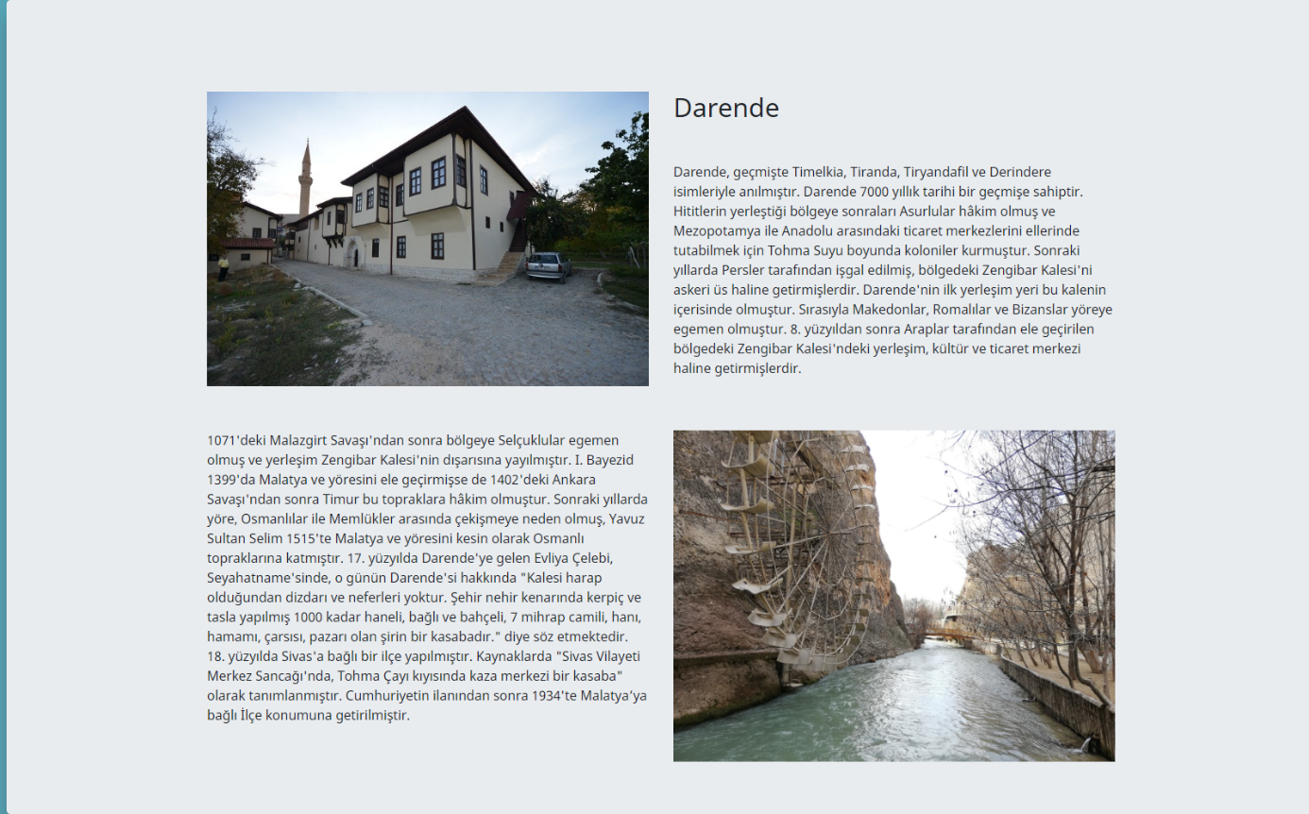



* Responsiveliği sağlamak için bootstrapın raw , col ve img-fluid classlari kullanıldı .

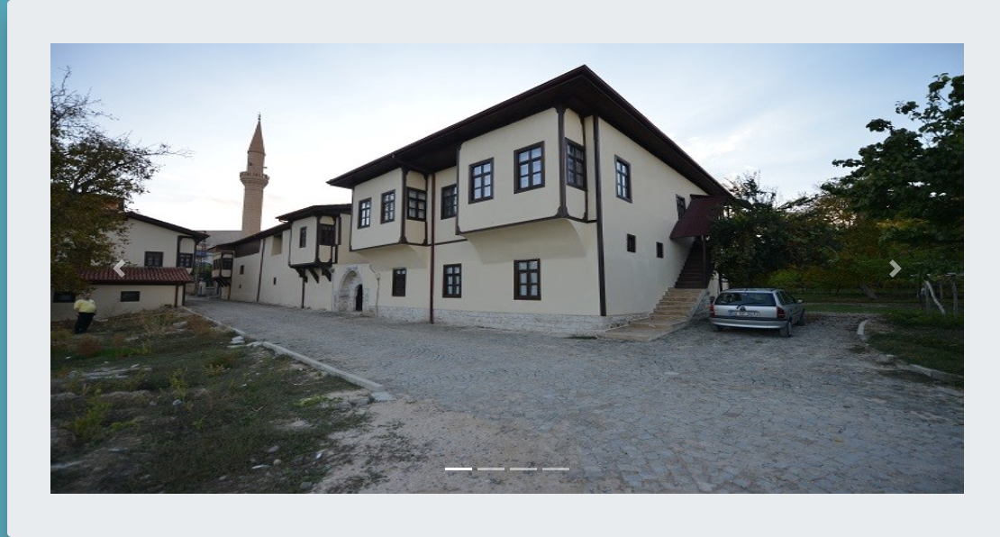

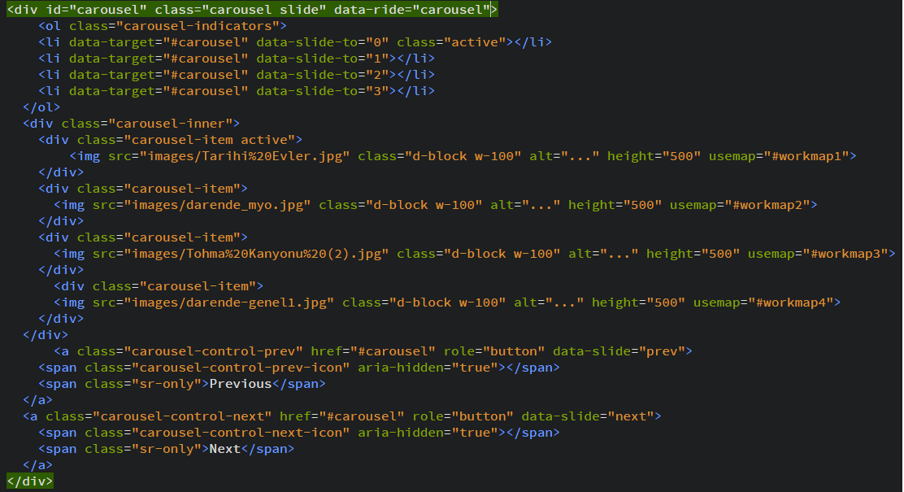

* Carousel classı ile slider oluşturuldu.

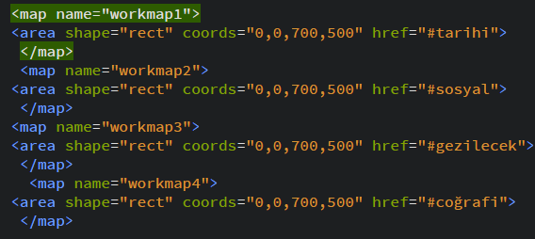

* Workmapler ile sliderdeki resimlere tıklandığında ilgili yerlere yönlendirme sağlandı.

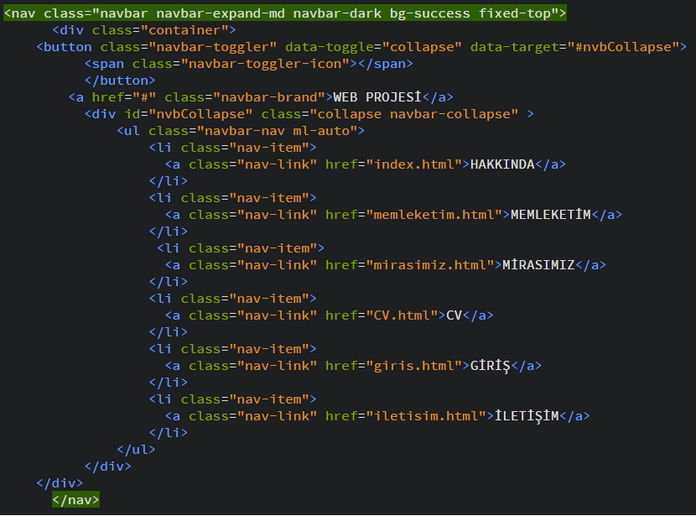

* Navbar ile responsive menü oluşturuldu.

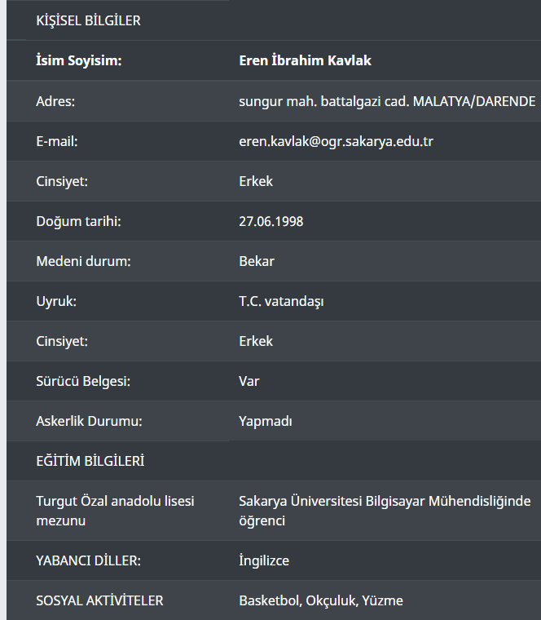

* Table kullanıldı.



* background resmine css kodunda no-repeat center center fixed denilerek başlık kısımlarına efekt verildi.



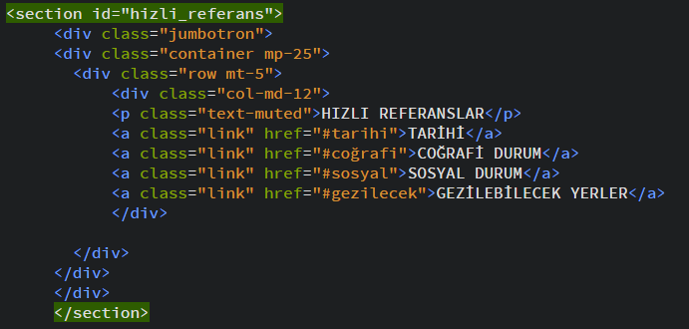

* Hızlı referanslar kullanıldı.

**PROJE AŞAMALARI**

Öncelikle index.html(hakkında sayfası) için @media (responsiveliği sağlamak için css kısmında) etiketleriyle menü yaptım. Daha sonra bunu iyi bulmadığım için silip bootstrap navbar ile responsive menü yaptım. Bundan sonra da responsiveliği sağlamak için bootstrap classlarını kullandım. Başlık kısmında css koduna height:40vh ve background resmine fixed classını kullanarak güzel bir görünüm vermeye çalıştım. Jumbotronlar ile sitemdeki sayfa görünümünü verdim. İndex.html için yaptığım bu taslağı diğer sayfalarım için de kopyaladım. Daha sonra sayfaların özelliklerine göre içerilerine eklemeler yaptım. İletişim sayfasında formu submit etmeden önce bir buton yardımıyla javascript fonksiyonumu çağırdım bu fonksiyon forma girdiler uygun şekilde girilmişse php sayfasına post edecek değilse hata mesajı yazdıracak şekilde çalışıyor. İletişim php sayfasında ise post edilen verileri alıp phpde değişkenlere atıyor ve onları ekrana bastırıyorum. Giriş sayfası için de iletişim sayfasında e-mail kontrol için kullandığım javascript kodunu kullandım. Şifre kontrolünü de javascript ile sağladım. İletişim php sayfasında gelen e-mail ve şifre değerlerini bir değişkene atadım ve bu değişkenleri önceden atanmış verilerle karşılaştırdım. Eğer veriler eşleşiyorsa hoş geldiniz g191210013 şeklinde bir yazı bastırılıyor eğer şifre yanlışsa iletişim sayfasına header('Location: ../giris.html'); şeklindeki bir kod ile yeniden yönlendiriyordum ancak derste bu kısım sanırım tam anlaşılmamış giriş hatalıysa ekranda hatalı giriş yazacak denmesi üzerine buradaki kodu değiştirdim. Memleketim sayfası için Carousel ile slider yaptım. Carouseldeki resimlere usemap ile map atayarak bu resimlere tıklandığında sayfadaki ilgili yerlere yönlendirmeler sağladım. Sayfanın altında bulunan görsellerin üzerine tıklandığında büyümesini sağlamak için lightbox kullandım.

**PROJEDE NELER ÖĞRENDİM**

Yukarıda yazdığım pek çok şeyi bu proje ile öğrendim. Bootstrapı bu proje ile öğrendim. Navbar nasıl kullanılır jumbotron ve bootstraptaki satır(row) sutun(col) classlarını kullanmayı öğrendim. Javascript ile e-mail vs nasıl kontrol ettirilir öğrendim. Margin ve Paddingi öğrendim. Linklerle sayfadaki sectionlara nasıl yönlendirme yapılır öğrendim. Php de nasıl kontrol yaptırılır php nasıl kullanılır hakkında fikir sahibi oldum. Responsive tasarım yapmayı öğrendim. Carousel ile slider yapmayı öğrendim <map> nasıl kullanılır öğrendim.